Информационная газета БЕСПЛАТНО

Огневский вестник

|  |  |
| --- | --- |
| Печатное издание органов местного самоуправления Огнево-Заимковского сельсовета Черепановского района Новосибирской области | Выходит  с 2007 года |

№1

31 января

2023 год



*НОВОСТИ РАЙОНА*

*Кира Мирошниченко и Матвей Саратов (ВПК «Гренадёр») – призёры областных соревнований по огневой подготовке среди военно-патриотических клубов*

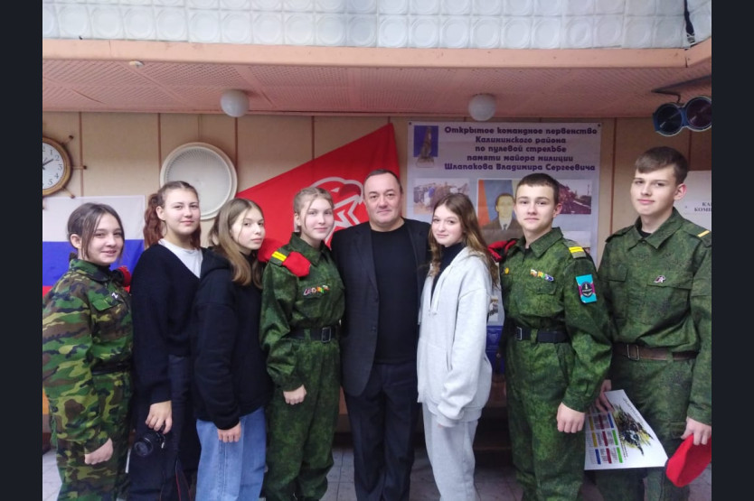Районный военно-патриотический клуб «Гренадёр» (рук. А. С. Козловский) принял участие в открытых областных лично-командных соревнованиях по огневой подготовке среди учащихся образовательных учреждений, клубов и организаций военно-патриотического профиля и юнармейских отрядов г. Новосибирска и Новосибирской области, посвящённых памяти майора милиции Владимира Шлапакова.

Участникам предстояло выполнить упражнения: стрельба из пневматической винтовки с оптическим прицелом, стрельба «ночью» (в свете вспышек стробоскопа и под шум боя), неполная разборка/сборка автомата АК-74М, снаряжение магазина патронами.

Третье командное место по стрельбе заняли Кира Мирошниченко и Матвей Саратов (а в личном зачёте Матвей занял 2 место).

*Отчет о работе администрации Огнево-Заимковского сельсовета Черепановского района Новосибирской области*

*за 2022 год и планы на 2023год.*

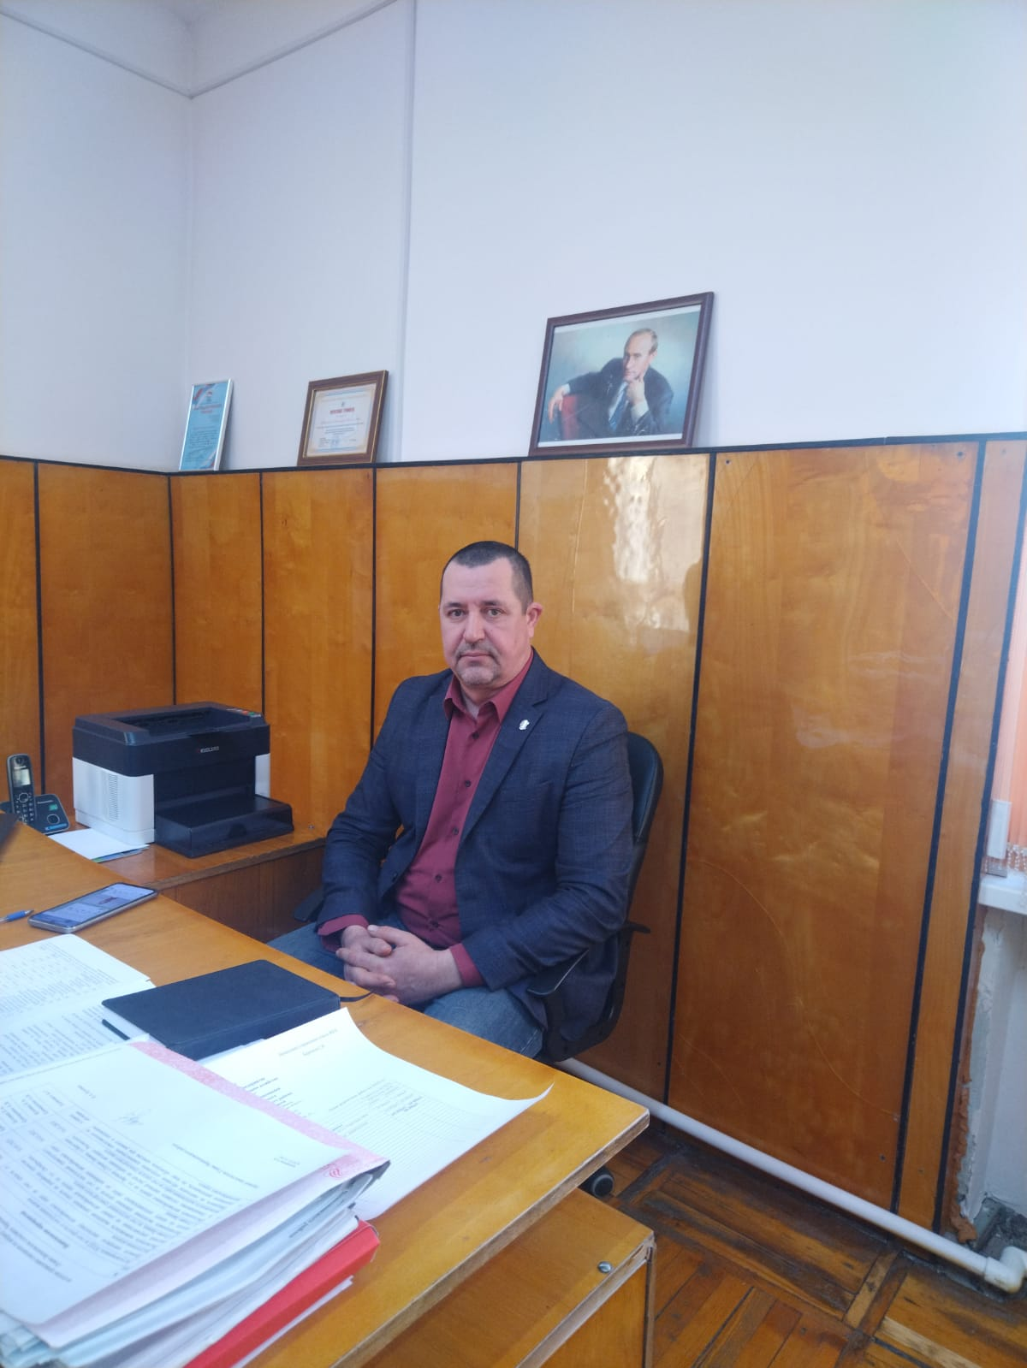Муниципальное образование Огнево-Заимковского сельсовета одно из наиболее отдаленных от районного центра муниципальных образований Черепановского района. Состоит из пяти населенных пунктов: Огнева Заимка, Бураново, Ясная Поляна, Лихановский, Новошмаково. По данным последней переписи, численность населения составляет 1475 человек.

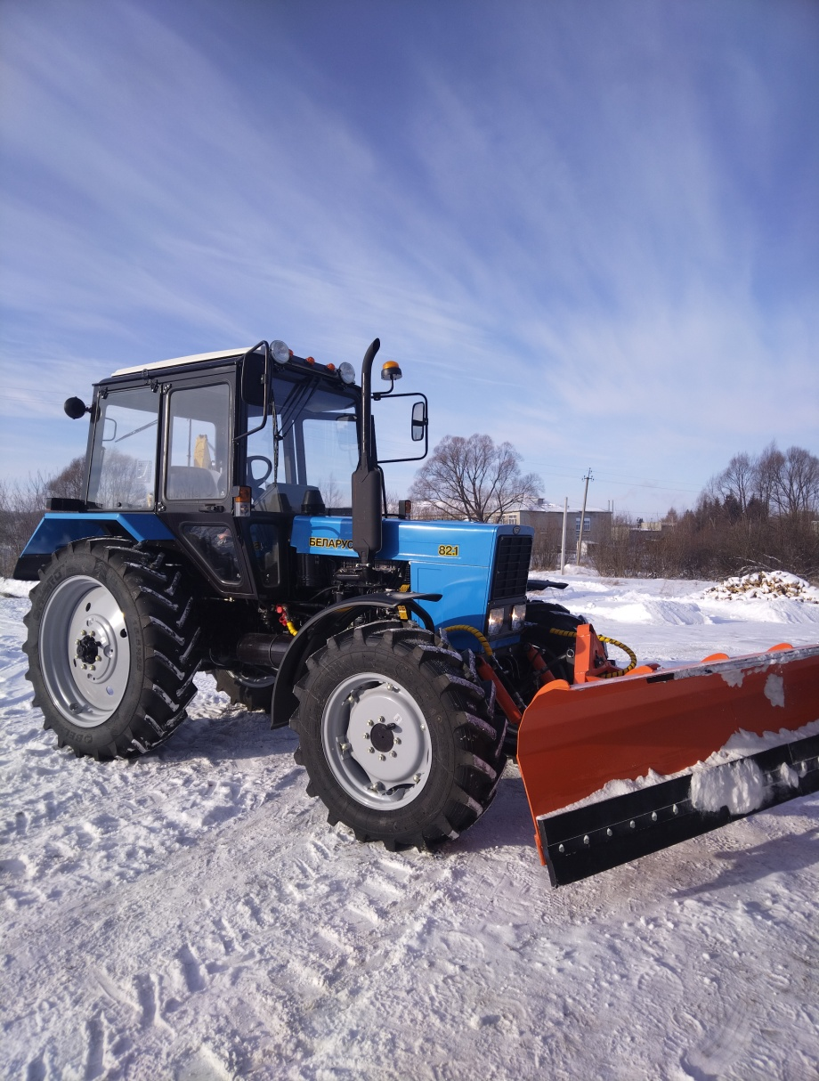В 2022 году по программе инициативного бюджетирования, при поддержке населения, был реализован проект «Приобретение трактора МТЗ 82.1» на сумму 2 млн 170т.р. Изначальная цена проекта составляла 1950 т.р., но в связи с резким повышением цен на трактора в 2022 году, он был приобретен только в ноябре месяце, благодаря финансовой поддержке администрации Черепановского района.

Также, была приобретена универсальная навеска и поворотный отвал на новый трактор на сумму 268 тыс.руб., принят на работу тракторист, в результате чего, техника участвует в очистке улиц от снега с декабря месяца.

В сфере дорожного строительства, в прошлом году был выполнен рекордный для нашего МО объем работ на общую сумму 7 170 тыс.руб., а именно:

* Ямочный ремонт асфальтового покрытия дорог в с.Огнева Заимка общей площадью 800 кв.м. на сумму 1 035 тыс.руб., в рамках программы «Комплексное развитие сельских территорий»;
* 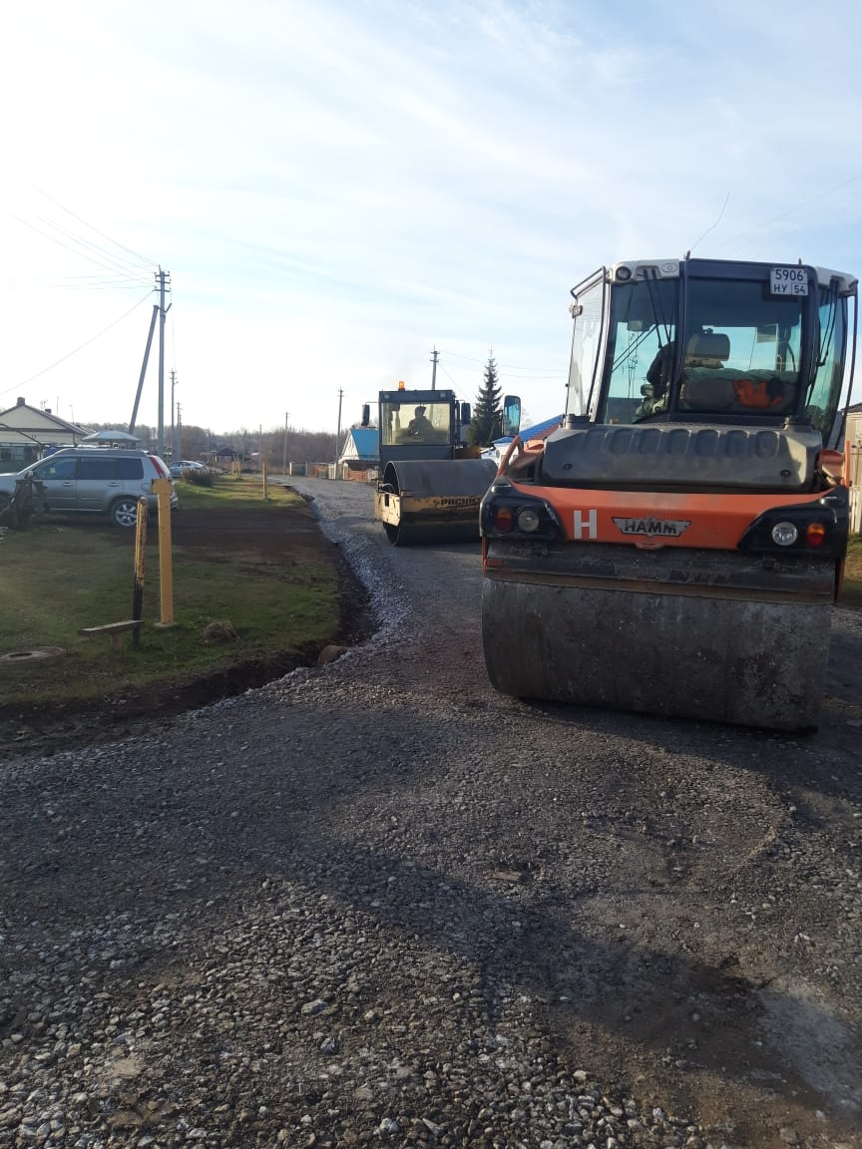Ремонт щебеночного покрытия дорог с.Огнева Заимка по улицам: Молодежная, Партизанская, Боровая, Советская, Кооперативная протяженностью 1800м на сумму 4 468,6 тыс.руб, и дополнительные работы 390м на сумму 950 тыс.руб.(в кредиторку 2023 года);
* Монтаж пяти водопропускных труб на вышеперечисленных улицах в с.Огнева Заимка на сумму 274,5 тыс. руб.;
* Подсыпка щебнем 150 кв.м. ул.Советская в с.Бураново;
* Щебенение улиц Запрудная и дороги на кладбище в с.Ясная Поляна на сумму 441,5 тыс.руб.

На очистку улиц от снега в 2022 году было потрачено 678 тыс.руб., на очистку остановок 44,9 тыс.руб.

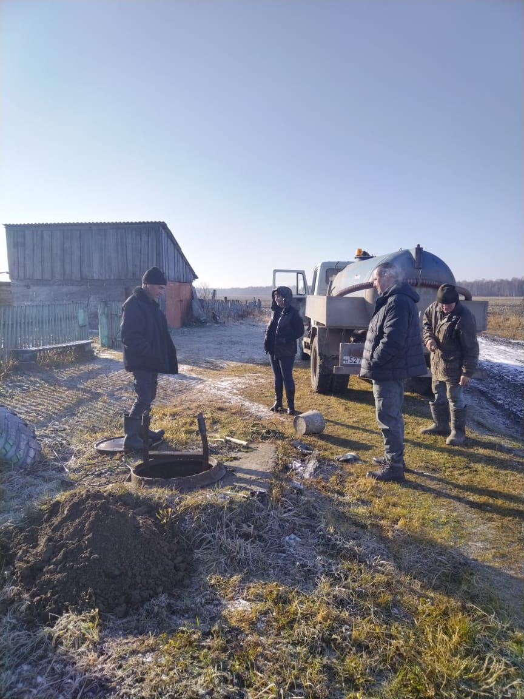В рамках мероприятий по обеспечению пожарной безопасности, проведены работы по скашиванию сорной растительности 40,4 тыс.руб., устройство защитных минерализованных полос (опашка) – 26,4 тыс.руб., тушение пожаров и отжиги сухой растительности – 40,9 тыс.руб., техническое обслуживание GSM пожарных извещателей – 79,2 тыс.руб.

В марте 2022 года были закуплены и в дальнейшем смонтированы в селах нашего муниципального образования 15 энергосберегающих фонарей уличного освещения на сумму 54,1 тыс.руб.

В течение года проведены работы по техническому обслуживанию уличного освещения на сумму 74,5 тыс.руб.

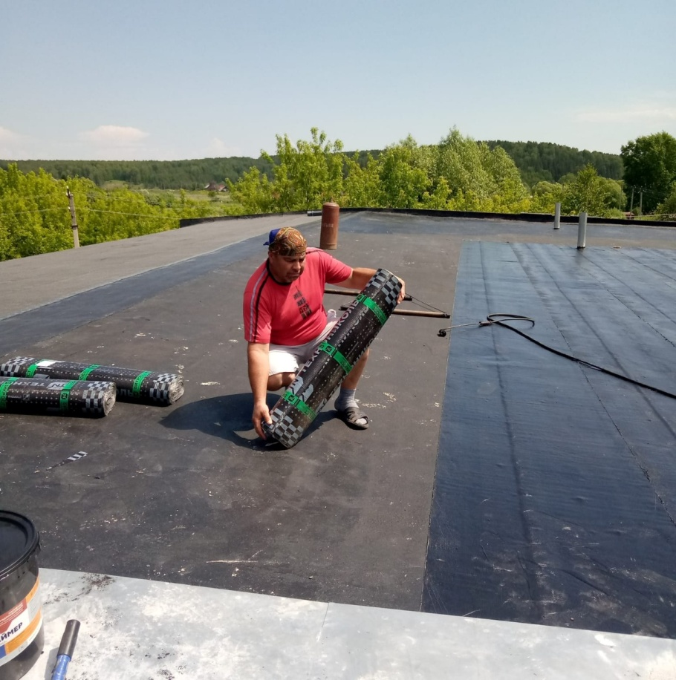В области ЖКХ, были реализованы планы по замене участка водопровода в с.Ясная Поляна от скважины до ул.Школьная, протяженностью 300м., и участка водопровода в с.Бураново по ул.Учительская протяженностью 400м. Сумма затраченная на материалы, составила 183т.р. Работы по монтажу водопровода были выполнены в кредиторку 2023 года на сумму 347,6 тыс.руб.

В учреждениях культуры выполнены следующие работы, на общую сумму 1180,5 тыс.руб. :

- СДК с.Огнева Заимка: ремонт мягкой кровли на сумму 792 тыс.руб.;

- клуб с.Бураново - в сентябре 2022 года была произведена замена твердотопливного котла на новый, сумма затрат составила 291 тыс.руб., также было заменено 40 м вводного водопровода на сумму 50 тыс.руб.

- клуб п.Лихановский - замена двери пожарного выхода, на сумму 47,5 тыс.руб

Планы на 2022 год.

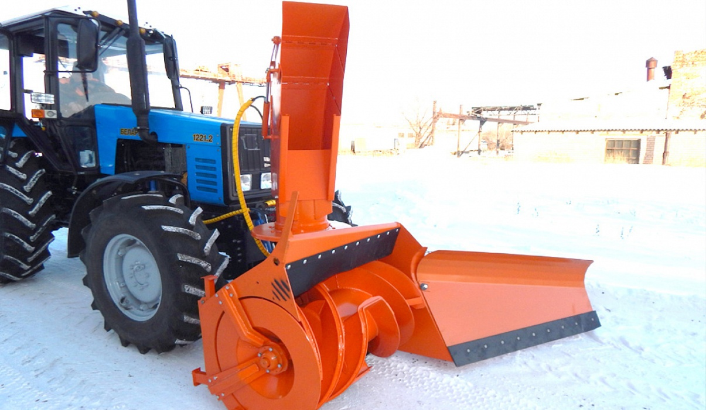В рамках государственной программы «Инициативное бюджетирование», в 2023 году планируется приобрести на новый трактор Беларус, снегоуборочную машину и роторную косилку на сумму 992,5 тыс.руб. для решения задач по благоустройству и содержанию территории наших сел, а именно уборке снега зимой и окашиванию травы летом. В данный момент наша заявка прошла конкурсный отбор и заключено соглашение с районной администрацией о реализации данного проекта. Следующий этап на пути реализации проекта – это сбор средств населения в сумме 75 тыс.руб.

В сфере дорожного строительства, планируется:

* выполнить проект и экспертизу на ремонт асфальтового покрытия улицы Октябрьская в с.Огнева Заимка на 560 тыс.руб.;
* 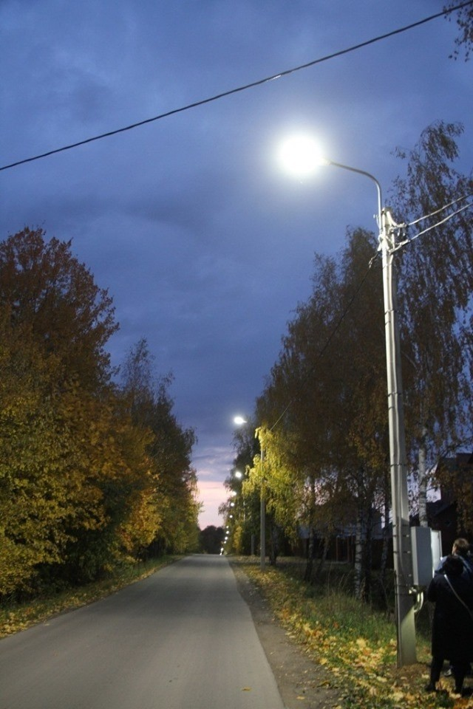приобрести 280 тонн щебня для ремонта дорог в с.Бураново и ул.Заречной в с.Огнева Заимка (330 тыс.руб.);
* приобрести погрузчик на трактор Беларус на сумму 148 тыс.руб.;
* выполнить проект организации дорожного движения по селам МО на сумму 248 тыс.руб.

В сфере благоустройства – приобретение и установка 15 дополнительных фонарей для освещения улиц наших сел на сумму 120 тыс.руб.

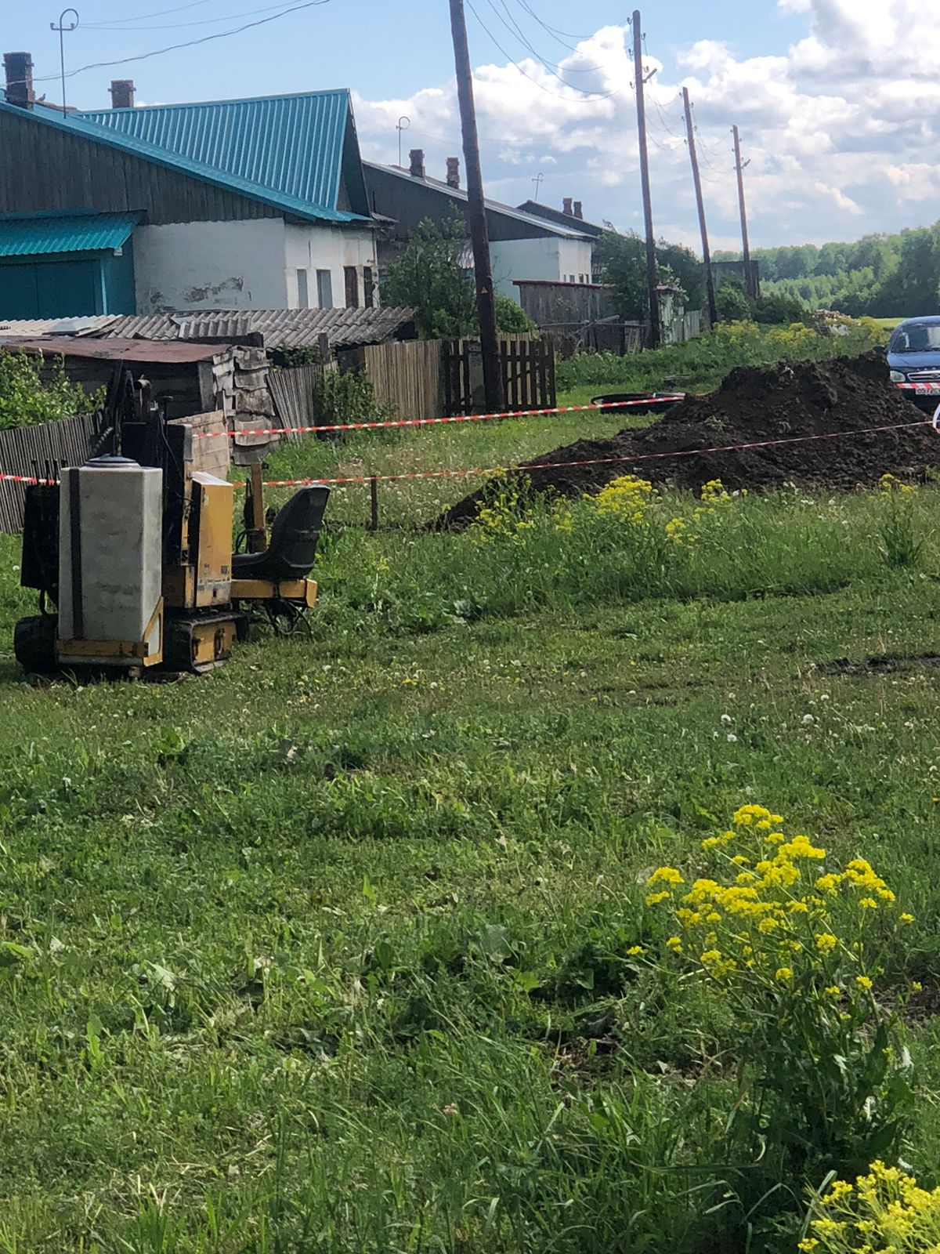По муниципальному жилью, планируется дальнейший ремонт жилого фонда согласно очередности, в пределах лимитов бюджета. Также планируется ремонт крыльца здания администрации с устройством пандуса для инвалидов, строительство пожарной лестницы, замена 4х окон на пластиковые.

ЖКХ: замена 180м трубы по ул. Советская и 340м трубы по ул.Бердская в с.Бураново на сумму 500 тыс.руб.

В учреждениях культуры планируется выполнить следующие работы:

* устройство бетонной отмостки и замена электропроводки в здании клуба с.Новошмаково;
* замена пожарной двери в клубе п. Лихановский;
* замена четырех окон и электропроводки в клубе с. Ясная Поляна;
* замена 15 светильников в зрительном зале клуба Бураново.

*КУЛЬТУРА*

*Огнево-Заиковский СДК*

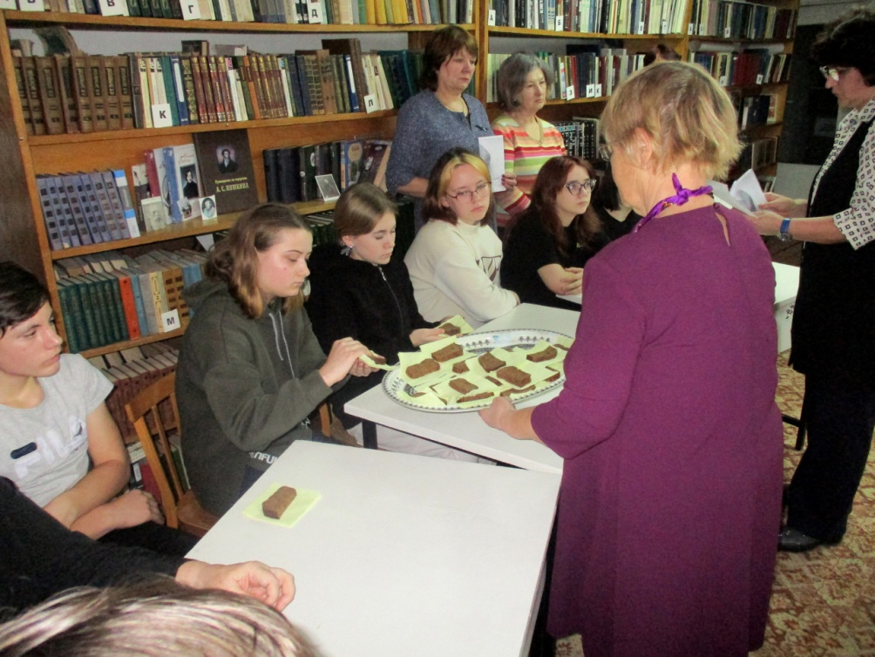Акция памяти «Блокадный хлеб»  
  
 26 января в рамках акции памяти «Блокадный хлеб»участники встречи получили блокадную норму хлеба – 125 грамм и памятку «Чтобы память не меркла». Узнать ещё больше о великом подвиге защитников Ленинграда все присутствующие смогли, познакомившись с книжной выставкой «Города солдатской Славы».  
  
Минутой молчания участники мероприятия почтили память погибших во время блокады, и в сердце каждого из присутствующих простучал Ленинградский метроном.

*Клуб с. Бураново*

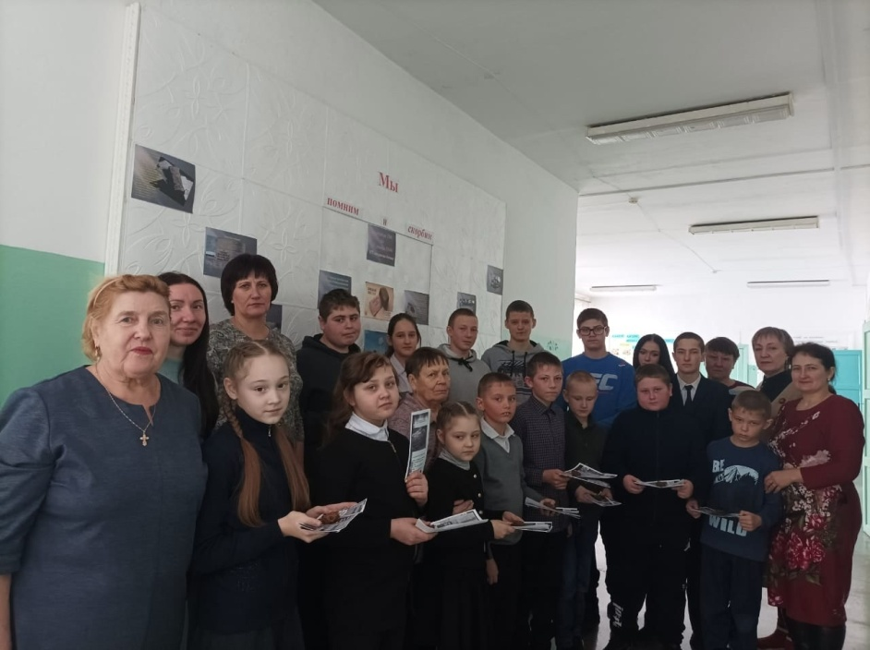27 января 1944 года закончился один из самых трагических эпизодов Великой Отечественной войны. Была полностью снята блокада Ленинграда, которая продолжалась 872 дня. Ленинград — единственный в мировой истории город, который смог выдержать почти 900-дневное окружение.24 января в рамках Акции Блокадный хлеб, Бурановский клуб, совместно с библиотекой и учителями для детей 1-9 классов в школе провели урок памяти «Блокада Ленинграда». Они рассказали ребятам о тяжёлых испытаниях, выпавших на долю жителей осаждённого города: о голоде, холоде, о нормах хлеба.

*ИНИЦИАТИВНОЕ БЮДЖЕТИРОВАНИЕ*

Уважаемые жители!

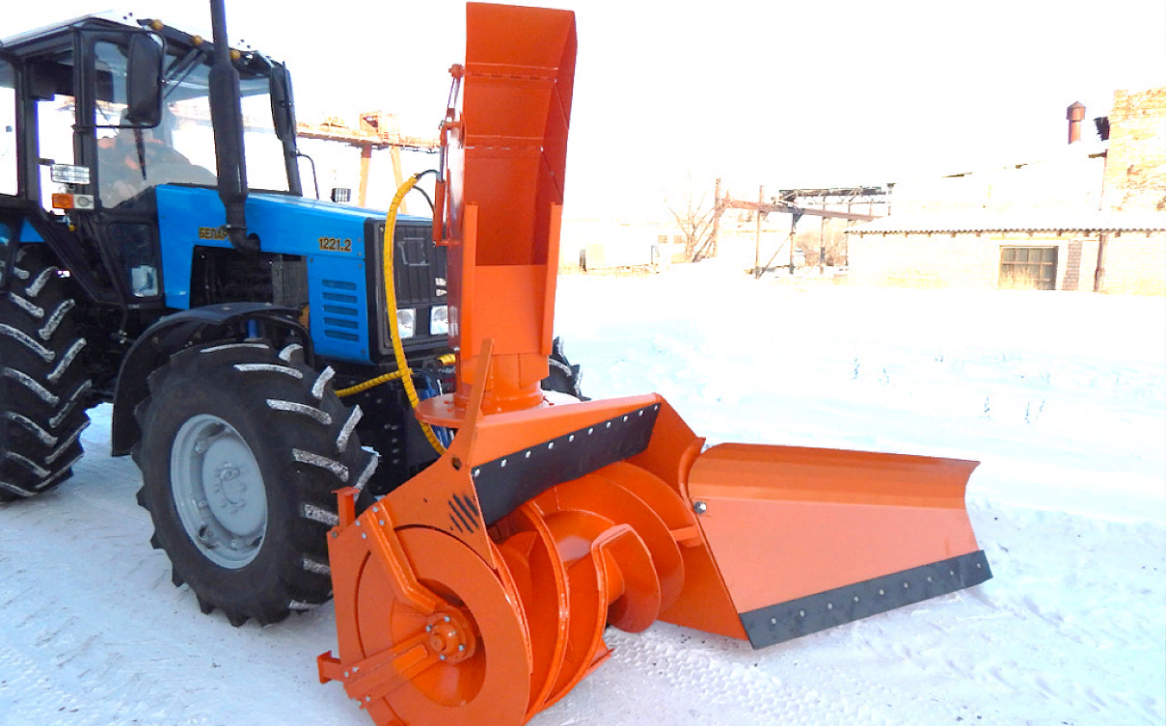Информируем Вас о том, что заявка на получение областного финансирования для реализации в 2023 году в инициативного проекта «Приобретение навесного оборудования для трактора «Беларус» МТЗ 82.1» прошла конкурсный отбор и попала в рейтинг проектов развития территорий муниципальных образований Новосибирской области, основанных на местных инициативах. 27.01.2023 года уже подписано соглашение с Управлением финансов и налоговой политики Черепановского района о выделении денежных средств на указанные цели.

Общая стоимость проекта составляет 992 500,00 рублей, в том числе:

- денежная форма – 973 000,00 рублей, из них:

- средства областной субсидии – 748 461,54 рублей;

- средства местного бюджета – 149 692,31 рублей;

- средства населения – 74 846,15 рублей;

- нефинансовое участие жителей поселения – 19 500,00 рублей.

31 января и 01 февраля 2023 будут проходит сходы граждан по выбору инициативной группы для сбора средств софинансирования со стороны населения по ведомости сбора денежных средств. Все собранные денежные средства будут внесены на расчетный счет администрации Огнево-Заимковского сельсовета. Отчет о собранных средствах будет доведен до населения в обязательном порядке. Убедительная просьба к жителям села не оставаться в стороне от общего дела и сдать необходимую сумму с домовладения.

*СОВЕТ ДЕПУТАТОВ*

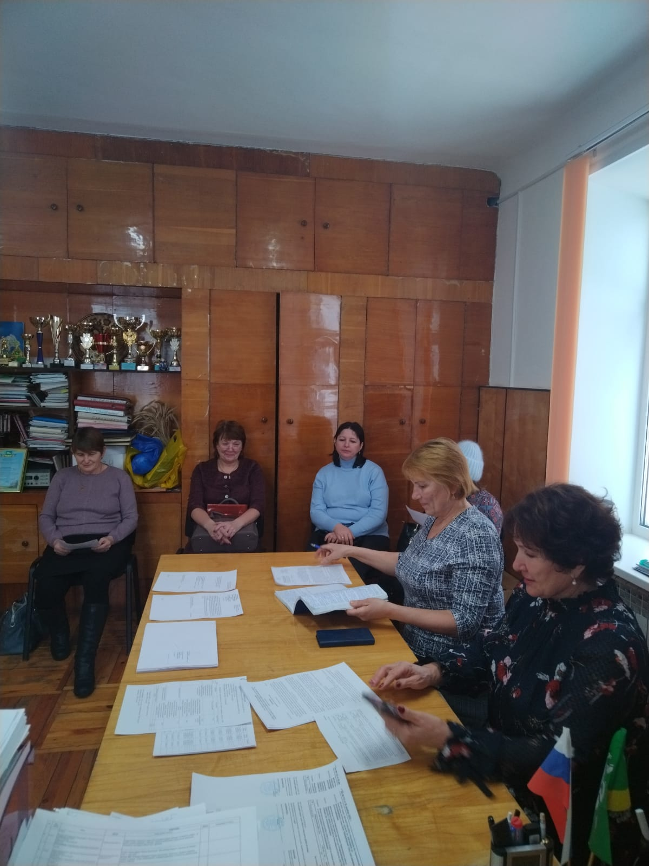 Советом депутатов Огнево-Заимковского сельсовета утвержден план работы Совета депутатов Огнево-Заимковского сельсовета Черепановского района Новосибирской области в сфере правотворческой деятельности на 2023 год.

В настоящее время Советом депутатов Огнево-Заимковского сельсовета рассматривается проект нормативно-правовых актов, которые будут приняты на ближайшей сессии в феврале 2023 года.

*ИНФОРМАЦИЯ ДЛЯ НАСЕЛЕНИЯ*

**Правила пожарной безопасности при эксплуатации печей**

**В зимний период печное отопление продолжает оставаться основным источником тепла для многих граждан. Именно в это время, как показывает статистика, домашний очаг может стать источником повышенной опасности. При наступлении холодов резко возрастает количество пожаров из-за несоблюдения правил пользования системами печного отопления.**

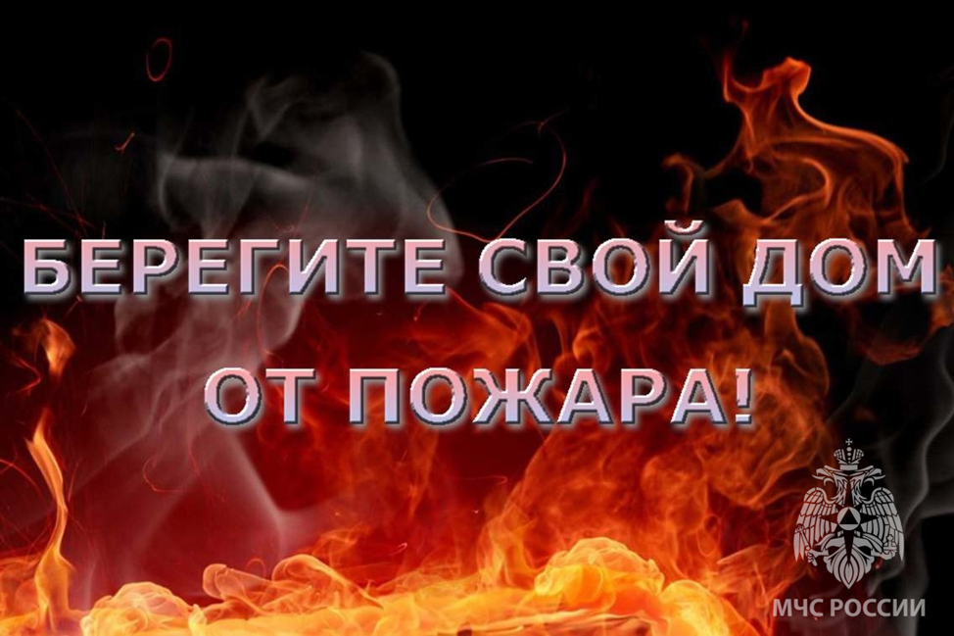Чтобы избежать беды, в домах, имеющих печное отопление, необходимо обращать особое внимание на выполнение требований пожарной безопасности – как при устройстве, так и при эксплуатации печей.

Пожары чаще всего возникают из-за их перекала, появления в кирпичной кладке трещин, в результате применения для растопки горючих и легковоспламеняющихся жидкостей, выпадения из топки горящих углей. Нередко на таких пожарах гибнут люди, а большинство получают отравление угарным газом.

В печи ценится, не только хорошая тяга, теплоотдача, экономичность и эстетические качества, но и безопасность. Неправильно сложенная печь может стать причиной пожара в доме. Чтобы этого не случилось, не поручайте кладку печи лицам, не знакомым с правилами пожарной безопасности при устройстве печного отопления.

Печи и другие отопительные приборы должны иметь установленные нормами противопожарные разделки (отступки) от горючих конструкций, а на деревянном или другом полу из горючих материалов – предтопочный лист без прогаров и повреждений. Запрещается установка металлических печей, не отвечающих требованиям пожарной безопасности.

Эксплуатация неисправных печей приводит к пожару. Одной из причин возникновения пожара может стать горение сажи в дымоходе. Необходимо перед началом, а также в течение всего отопительного сезона очищать дымоходы и печи от сажи, топки нужно чистить не реже одного раза в три месяца.

Опасно хранить на печи домашние вещи, сушить дрова. Расстояние от печи до домашних вещей и мебели должно быть не менее 0,7 метров, а от топочного отверстия – не менее 1,25 метра.

Не перекаливайте печи. При сильных морозах, топите печь несколько раз в день. Не топите печь углем, торфом, газом, если она не предназначена для этого вида топлива.

**При эксплуатации отопительных печей запрещается:**

— пользоваться печами, каминами, имеющими трещины, неисправные дверцы, недостаточные разделки от дымовых труб до деревянных конструкций стен, перегородок и перекрытий;

— оставлять без присмотра топящиеся печи, а также поручать надзор за ними малолетним детям;

— применять для розжига печей бензин, керосин и другие, легковоспламеняющиеся и горючие жидкости;

— располагать топливо, другие горючие вещества и материалы на предтопочном листе.

При установке временных металлических и других печей заводского изготовления должны выполняться указания (инструкции) предприятий-изготовителей, а также требования норм проектирования, предъявляемые к системам отопления.

Соблюдайте правила безопасности при пользовании печным отоплением!

Берегите себя и жизнь своих близких!

**В случае возникновении пожара немедленно звоните по телефону 101!**

.

*ВАЖНО ЗНАТЬ*

Неоплаченные вовремя коммунальные услуги приводят к задолженности, начислению пени, приостановлению или ограничению предоставления ЖКУ, а также взыскания задолженности через суд, наложением службой судебных приставов ареста на имущество должника, ограничением выезда за границу и т.д.  
Нанимателям жилья по договору социального найма напоминаем:  
-договор социального найма может быть расторгнут с Нанимателем в случае невнесения платы за жилое помещение и (или) коммунальные услуги в течение более 6 месяцев.  
В связи с этим, просим Вас своевременно оплачивать коммунальные услуги.

*Вопрос - ответ*

Вопрос: Можно ли выписать газету «Черепановские вести» в администрации Огнево-Заимковского сельсовета? Сколько это будет стоить

Ответ: В настоящее время можно выписать газету с февраля. Стоимость подписки на 1 месяц составляет 90 рублей. Осуществить подписку на «Черепановские вести» можно в администрации Огнево-Заимковского сельсовета.

*ОБЪЯВЛЕНИЯ, ПРИГЛАШЕНИЯ, ПОЗДРАВЛЕНИЯ*

**ОБЪЯВЛЕНИЕ**

В связи со скоплением большого количества снега и наледи на крышах домов,

с целью предупреждения травм населения и повреждения имущества упавшим снегом и глыбами льда, просьба всех собственников жилья, предприятий и учреждений всех форм собственности своевременно произвести очистку крыш.

***

Уважаемые жители, в целях трудоустройства на предприятие оборонно-промышленного комплекса обособленного подразделения АО «НПО «КурганПрибор» в г.Новосибирске организован подбор граждан для прохождения краткосрочного обучения по профессиям:  
 ✅«токарь-универсал»   
 ✅«фрезеровщик-универсал».  
 Для получения дополнительной информации вы можете обратиться в центр занятости населения Черепановского района, г.Черепаново ул.Республиканская д.47 или по

📞 24-126

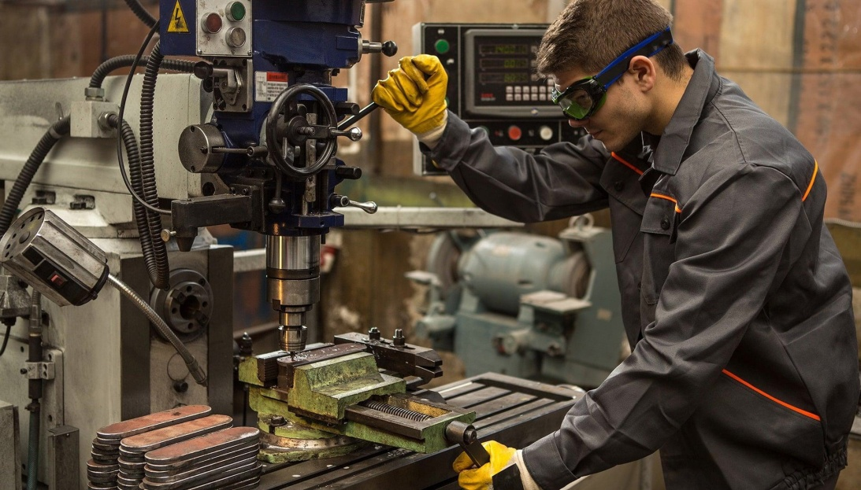

**АДМИНИСТРАЦИЯ ОГНЕВО-ЗАИМКОВСКОГО СЕЛЬСОВЕТА ПОЗДРАВЛЯЕТ С ДНЕМ РОЖДЕНИЯ ВСЕХ ЖИТЕЛЕЙ МУНИЦИПАЛЬНОГО ОБРАЗОВАНИЯ, РОЖДЕННЫХ В ЯНВАРЕ**



Для получения государственных и муниципальных услуг в электронном виде необходимо зарегистрироваться на портале http://www.gosuslugi.ru/

**Для регистрации:**

·         нажмите на кнопку Регистрация (в правом верхнем углу сайта);

·         заполните предложенную форму и нажмите на кнопку Зарегистрироваться;

·         пройдите процедуру подтверждения регистрации через электронную почту или мобильный телефон.

Войдите в личный кабинет, используя кнопку Вход (в правом верхнем углу сайта).  
**По вопросам регистрации на портале госуслуги можно обратиться в приемную администрации Огнево-Заимковского сельсовета.**

**Тел. для справок 8(383)45 68 240**

СОУЧРЕДИТЕЛИ:

администрация Огнево-Заимковского сельсовета Черепановского района Новосибирской области и Совет депутатов Огнево-Заимковского сельсовета Черепановского района Новосибирской области.

РЕДАКЦИОННЫЙ СОВЕТ

Адамович А.Г. - председатель Редакционного совета Привалова Г.А. - член Редакционного совета

Нестерова А.В. - член Редакционного совета

АДРЕС АДМИНИСТРАЦИИ:

633532, Новосибирская область, Черепановский район, с. Огнева Заимка ул. Октябрьская, 45

ТИРАЖ 99